1. INTRODUCCIÓN:

El objetivo de este documento es introducir al lector en el formato empleado por el macroensamblador mcm, el cual genera ficheros que pueden ser usados como entradas por el driver de sonido de Micro Cabbin. Los ficheros de entrada aceptados por mcm son ficheros de texto ASCII, y diferencia entre mayúsculas y minúsculas, por ejemplo channel es diferente de CHANNEL.
Los identificadores comienza por una letra que puede ir seguida de letras, dígitos o el símbolo _, hasta un máximo de 30 caracteres. Los identificadores terminan con un espacio en blanco, un salto de linea o con el carácter '?'.

Ej: f1 -> Valido
f_ -> Valido
1f -> Invalido
_f -> Invalido

Un numero es una secuencia de dígitos de tamaño máximo 3 dígitos, ya que el máximo valor representado es el 255. Una sentencia finaliza cuando se encuentre el salto de linea o el carácter : (este ultimo es usado para incluir varias sentencias en una sola linea). Para introducir comentarios en el fuente se emplea ';' el cual hace que mcm ignore el resto de caracteres hasta el final de la linea. Todas las lineas que comiencen por '#' serán ignoradas y no se contaran a la hora de indicar los numero de linea en los informes de error (su principal misión es la de permitir el uso de preprocesadores como el de C, lo cual permite incluir ficheros con definiciones y el uso de macros).

A continuación se pasa a describir el formato básico de un fichero de entrada empleando la siguiente notación:

- [...] Para elementos opcionales.
- * Para elementos que se pueden repetir cero o mas veces.
- + Para elementos que se pueden repetir una o mas veces.
- | Para indicar una opción

Todas aquellas palabras reservadas por mcm se colocaran en negrita.

2. FORMATO:

El formato básico de un fichero de entrada es el siguiente:

[[var name1 [,name2]*] | [name=expr]]* ;Declaración e inicialización de variables

[channel NUMBER | name ;Definición de los canales
[name=expr] ;Asignación de variables
[command] ;comandos del canal
endc]+

write

La declaración de todas las variables debe colocarse al principio del fichero, antes de la presencia de ninguna sentencia channel. Una vez declaradas se puede modificar su valor fuera de las sentencias channel o dentro de las mismas antes de la primera instrucción del canal.

2.1 Sentencias de declaración de variables:

Mediante esta sentencia se definen nuevas variables para su uso posterior
en aquellos comandos que lo requiera. El formato básico empleado es el siguiente:

var name

Mediante lo cual se declarara la nueva variable name. Se pueden declarar varias variables en una sola sentencia usando para ello la coma:

var name1,name2,name3

2.2 Expresiones:

En una expresión puede aparecer números, variables y signos aritméticos. Para la
evaluación de las mismas se usan las reglas de la aritmética matemática definiéndose
la prioridad de los operadores tal como sigue:

Alta prioridad ( )
* /
Baja prioridad - +

Entre dos operandos de igual prioridad se evalúa de izquierda a derecha. Para cambiar el orden de evaluación se pueden emplear los paréntesis.

2.3 Sentencias de asignación:

Una sentencia de asignación tiene la siguiente forma:

label = expr

si la variable con nombre label existe se le asignara el valor resultante de
evaluar la expresión.

2.4 Sentencia write:

Mediante la sentencia write se genera el fichero de datos listo para ser reproducido mediante el driver de microcabbin. odas las instrucciones posteriores en el fichero serán ignoradas.

2.5 Sentencias channel:

Mediante esta sentencia se inicia la descripción de un canal de música. Para indicar el canal se puede usar un numero o bien una variable. El compilador tiene definidas una serie de variables para facilitar la comprensión:

psg1 -> 1
psg2 -> 2
psg3 -> 3
fm1 -> 4
fm2 -> 5
fm3 -> 6
fm4 -> 7
fm5 -> 8
fm6 -> 9
fm7 -> 10
fm8 -> 11
fm9 -> 12

Una vez que el compilador se encuentre con la primera sentencia channel ya no se admitirán mas declaraciones de variables,aunque si se podrán cambiar los valores de aquellas variables definidas.

Dentro de la definición de un canal se pueden incluir las siguientes instrucciones:

- loop

Mediante este comando se define un bucle en la canción. El final del bucle lo define el comando endl. Formato:

loop expr

donde expr debe generar un valor entre 0 y 9. Si se coloca el valor 0 se toma como un bucle infinito. El driver de microcabbin necesita que se coloque una instrucción de loop antes de tocar la primera nota (dicha condiciona no es considerada por el compilador, así que el músico es el encargado de asegurar dicha condicion).

- loopl

Igual que el anterior pero admite un valor entre 0 y 255 (ocupa dos bytes).

- endl

Sirve para definir el final de un bucle.

- play

Mediante esta instrucción se tocara una nota musical con con la fracción de tiempo octava y volumen previamente definido en el canal (véase mas adelante los comandos oct,incoc,decoc,decv,incv,vol,time,times,timel). El formato del comando es el siguiente:

play expr1[# | &][,expr2[# | &]]*

Mediante la coma se pueden definir varias notas con los mismos parámetros. Si después de la expresión se coloca el carácter # se aumentara la nota en medio tono, y de igual manera si se coloca el símbolo & se decrementara medio tono. Se pueden colocar tantos # y & como se desee, pero teniendo en cuenta que siempre se estará dentro de la misma octava, por lo que se puede pasar del tono mas bajo al mas alto si se coloca un & (o al revés si se coloca un #). La instrucción admite un valor entre 0 y 33 (sin tener en cuenta los & y #) teniendo en cuenta que medio tono es correspondiente a un incremento o decremento de 3.

Para facilitar la edición el compilador incluye las siguientes variables internas:

do,re,mi,fa,sol,la,si,c,d,e,f,g,h,a,b,C,D,E,F,G,A,B.

- rest

Mantiene apagado el canal el tiempo determinado por el anterior comando de temporización (time,times,timel).

- oct

Coloca la octava del canal. Formato:

oct expr

donde el valor final de expr debe estar entre 0 y 7

- decoc

Decrementa el valor la octava actual

- incoc

Incrementa el valor actual de la octava

- vol

Coloca el volumen del canal. Formato:

vol expr

donde el valor final de expr debe estar entre 0 y 15

- decv

Decrementa el volumen actual del canal.

- incv

Incrementa el volumen actual del canal.

- times

Coloca el numero de interrupciones que va a durar la siguiente nota. El formato del
comando es el siguiente:

times expr

donde expr debe generar un valor entre 0 y 90.

- timel

Igual que el anterior pero admite un rango entre 0 y 255 (ocupa 2 bytes).

- time

Mediante este comando se coloca la duración de la siguiente nota, pero indicándolo en tiempo real en función de las variables definidas por el compilador tempo y Hz.

La primera de ellas define el numero de negras por segundo (en basic L4) y Hz indica la frecuencia de reproducción (en un principio los valores validos son 50 o 60, aunque como se vera mas adelante cambien se pueden usar otros valores). Por defecto la variable tempo tiene el valor 120 y la variable Hz 60, aunque ambos parámetros pueden ser modificados mediante una asignación, incluso tomando valores diferentes para cada canal (aunque no se recomienda hacer esto ultimo, es mas aconsejable que todos los canales tengan el mismo valor de la variable tempo, pudiendo así modificar la velocidad de reproducción de una manera fácil)

El compilador tiene definidas las siguientes variables para usar con este comando:

d1 = whole = redonda (equivalente a L1 en BASIC)
d2 = half = blanca (equivalente a L2 en BASIC)
d4 = quarter = negra (equivalente a L4 en BASIC)
d8 = eight = corchea (equivalente a L8 en BASIC)
d16 = sixteenth = semicorchea (equivalente a L16 en BASIC)
d32 = thirtysecond = fusa (equivalente a L32 en BASIC)
d64 = sixtyfourth = semifusa (equivalente a L64 en BASIC)

El formato del comando es el siguiente:

time expr[.]*

El caracter punto añade la mitad de la duración del punto anterior anterior
siendo el valor del primero la mitad de la duración de la nota simple. Por
ejemplo si se añade a una duración .. se le sumara a la duración inicial 3/4
de su valor. El compilador admite cualquier numero de puntos tras una nota, pero tras el sexto no añadirán tiempo alguna a la duración.

El compilador decide en función del resultado si debe emplear el comando del
driver times o timel por lo que el músico se tiene que despreocupar de
los limites.

El poder usar una expresión para definir la duración del tiempo añade una
gran potencia al compilador, ya que permite usar fácilmente los recursos
musicales empleados en las partituras. Ejemplos:

- Ligaduras:

Mediante las ligaduras se suma la duración de dos notas. Por ejemplo si se quiere conseguir la duración de una negra mas una fusa seria tan fácil como:

time d4+d32 (o bien time negra+fusa)

- Grupos irregulares de notas:

Mediante este recurso se quieren colocar un numero de notas en un tiempo determinado sin que haya una definición exacta para el tiempo exacto de cada nota. Un ejemplo de grupo irregular puede ser un tresillo que seria un grupo irregular de 3 notas. Si se quiere que la duración total del grupo sea equivalente al tiempo de una negra bastara con escribir algo como:

time d4/3 (o bien time negra/3)

- noise

Mediante este comando se generara una señal de ruido en un canal PSG (si el canal es un canal FM se producirá un error). El canal generara la señal de ruido a la frecuencia que se le pase como parámetro durante indicado por la anterior instrucción de temporización.

- inst

Mediante este comando se coloca el tipo de instrumento FM en el canal (si el canal es un canal PSG se producirá un error). El formato es el siguiente:

inst expr

donde expr debe generar un valor comprendido entre 0 y 40

El chip OPLL tiene definidos 15 instrumentos internamente, permitiendo definir un instrumento adicional. Para seleccionar el instrumento definido por software se debe indicar instrumento 0 (o bien emplear la variable original). En este comando los instrumentos del 1 al 15 son los definidos internamente por el OPLL mientras que del 16 al 51 son instrumentos software. Del 15 al 51 están definidos en el propio driver, mientras que del 52 al 63 en principio están en blanco a menos que se redefinan mediante las llamadas adecuadas de configuración del driver. Hay que resaltar que debido a que solo se puede usar un instrumento software si se cambia el instrumento software en un canal entonces todos los canales que estén reproduciendo ese instrumento cambiaran el sonido producido.

El compilador internamente define las siguientes variables para los instrumentos internos

violin
guitar
piano
flute
clarinet
oboe
trumpet
organ
horn
synth
harp
vibra
synthbass
acustic
electric

Para los instrumentos software definidos en el propio driver se pueden emplear las siguiente variables:

- instl

Igual que el anterior pero ocupa dos bytes (Se añade por compatibilidad con el driver, pero no debe usarse).

- adsr

Define para un canal PSG una variación en la envolvente de amplitud. El driver lleva incorporadas 16 variaciones distintas, que se pueden combinar entre ellas para conseguir la curva adsr deseada. Cada variación viene definida por 3 parámetros:
    - Tiempo entre modificación del valor de amplitud.
    - Magnitud del cambio en cada modificación de la envolvente.
    - Valor de estabilización.

El tramo de envolvente comenzara en el valor de volumen definido para el canal y continuara variando hasta alcanzar el valor definido por el tipo de variación, momento que se queda estable
(a menos que se defina un tiempo de mantenimiento mediante la instrucción divsus). A continuación se dará una descripción de cada uno de los tramos disponibles en el driver (los valores iniciales se han puesto de manera arbitraria o aquellos que generasen una gráfica mas clara):

Tramo 0:
Tiempo de actualización: 10 interrupciones
Valor del escalón: -1
Valor de mantenimiento: 7

Tramo 1:
Tiempo de actualización: 2 interrupciones
Valor del escalón: -1
Valor de mantenimiento: 9

Tramo 2:
Tiempo de actualización: 2 interrupciones
Valor del escalón: -1
Valor de mantenimiento: 6

Tramo 3:
Tiempo de actualización: 1 interrupción
Valor del escalón: 1
Valor de mantenimiento: 8

Tramo 4:
Tiempo de actualización: 2 interrupciones
Valor del escalón:-1
Valor de mantenimiento:10

Tramo 5:
Tiempo de actualización: 1 interrupción
Valor del escalón: -1
Valor de mantenimiento: 0

Tramo 6:
Tiempo de actualización: 2 interrupciones
Valor del escalón: 1
Valor de mantenimiento: 9

Tramo 7:
Tiempo de actualización: 10 interrupciones
Valor del escalón: -1
Valor de mantenimiento: 0

Tramo 8:
Tiempo de actualización: 4 interrupciones
Valor del escalón: -1
Valor de mantenimiento: 0

Tramo 9:
Tiempo de actualización: 2 interrupciones
Valor del escalón: -1
Valor de mantenimiento: 2

Tramo 10:
Tiempo de actualización: 15 interrupciones
Valor del escalón: -1
Valor de mantenimiento: 0

Tramo 11:
Tiempo de actualización: 3 interrupciones
Valor del escalón: -1
Valor de mantenimiento: 11

Tramo 12:
Tiempo de actualización: 22 interrupciones
Valor del escalón: -1
Valor de mantenimiento: 0

Tramo 13:
Tiempo de actualización: 3
Valor del escalón: -1
Valor de mantenimiento: 14

Tramo 14:
Tiempo de actualización: 1 interrupción
Valor del escalón: -1
Valor de mantenimiento: 5

Tramo 15:
Tiempo de actualización: 5 interrupciones
Valor del escalón: -3
Valor de mantenimiento: 7
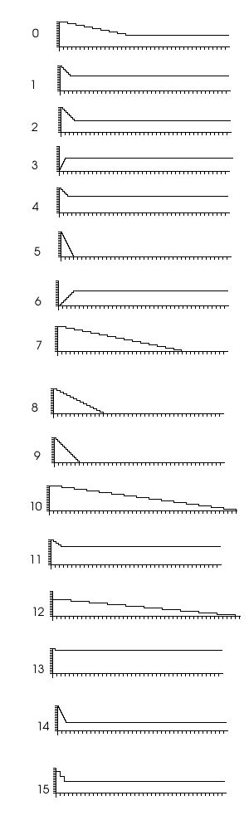

Estos tramos se pueden combinar entre si para generar la envolvente deseada. Ejemplo:

channel psg2

loop 0

vol 0 ;Atack
adsr 3
times 8
noise 0

vol 8
times 12
adsr 8
noise 0 ;Decay

vol 5
adsr 5
times 5
noise 0 ;release

endc

write

- divsus

Marca el tiempo del timbre del sonido (es decir durante cuanto tiempo se oye el instrumento, que no tiene porque ser igual a la duración de la nota. El formato empleado es el siguiente:

divsus expr

- linef

Mediante este comando se consigue una variación lineal de la frecuencia de una nota. Es importante destacar que es solo aplicable al comando play (no se puede usar con drum en canales psg) y que afecta solo a la duración de una nota. Si nos encontramos en un canal fm y después del linef colocamos un silencio (rest) el canal tocara durante la duración del mismo la ultima frecuencia colocada por el linef, por lo que se recomienda colocar siempre un play (en caso de querer hacer un silencio se puede emplear un play con vol 0).

El formato empleado es el siguiente:

linef expr

donde expr debe generar un valor entre 0 y 15. Dicho valor corresponderá a una de las entradas de la tabla siguiente:

 | PSG | FM
0 | -16/1 | -266/1
1 | +42/1 | +42/1
2 | +5/1 | +5/1
3 | -5/1 | -261/1
4 | -2/1 | -258/1
5 | -1/1 | -257/2
6 | +3/2 | +3/2
7 | +2/3 | +2/3
8 | -2/1 | -258/3
9 | +50/1 | +50/1
10 | -73/1 | -329/1
11 | -68/1 | -324/1
10 | +20/1 | +20/1
13 | +3/1 | +3/1
14 | -3/1 | -259/1
15 | 0 | 0

El valor recogido es la pendiente con la que se modifica la frecuencia. Este comando es idóneo para hacer fades entre notas.

- lfo !!!!!!!!!

A continuación se da una lista de las envolventes incluidas en el driver:

Envolvente 0:
Esta envolvente realmente tan solo sirve para eliminar otra envolvente previamente puesta.

Envolvente 1:

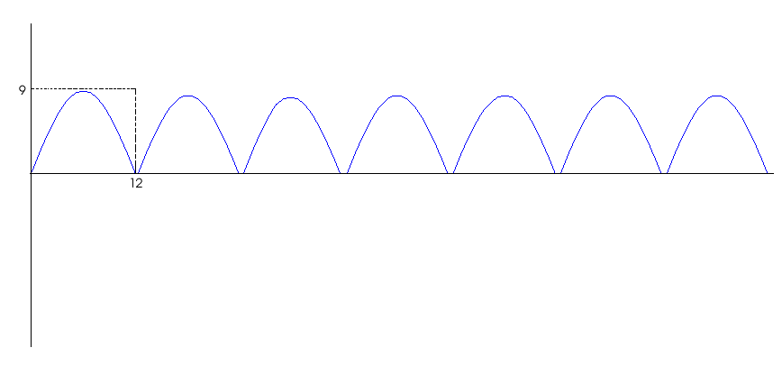

No es reiniciada en cada nota
Afecta a: Frecuencia

Envolvente 2:

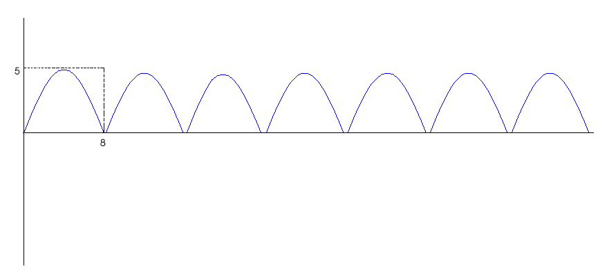
Es reiniciada en cada nota
Afecta a: Frecuencia

Envolvente 3:

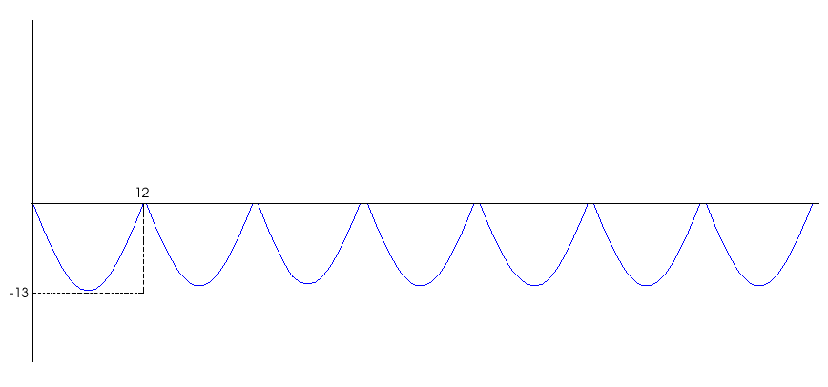

Es reiniciada en cada nota
Afecta a: Frecuencia

Envolvente 4:

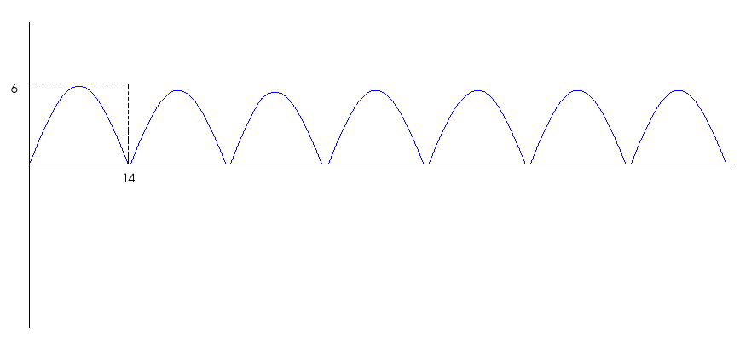

No reinicia en cada nota
Afecta a: Volumen

Envolvente 5:

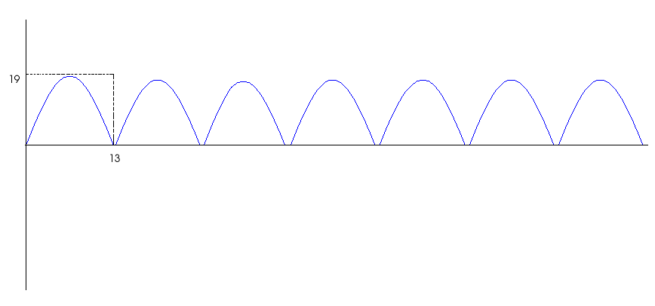

Es reiniciada en cada nota
Afecta a: Frecuencia

Envolvente 6:

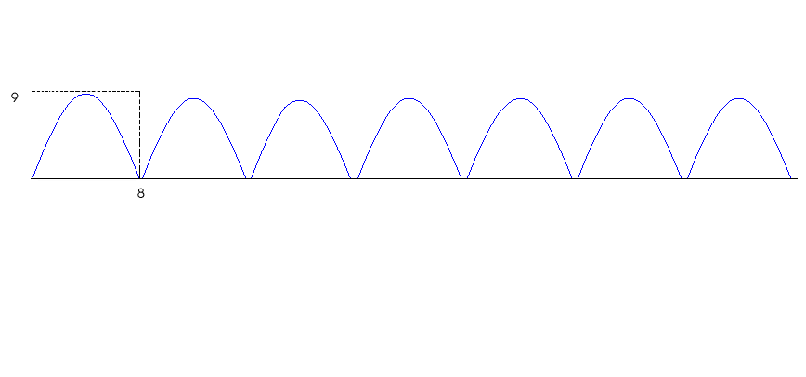
Es reiniciada en cada nota
Afecta a: Frecuencia

Envolvente 7:
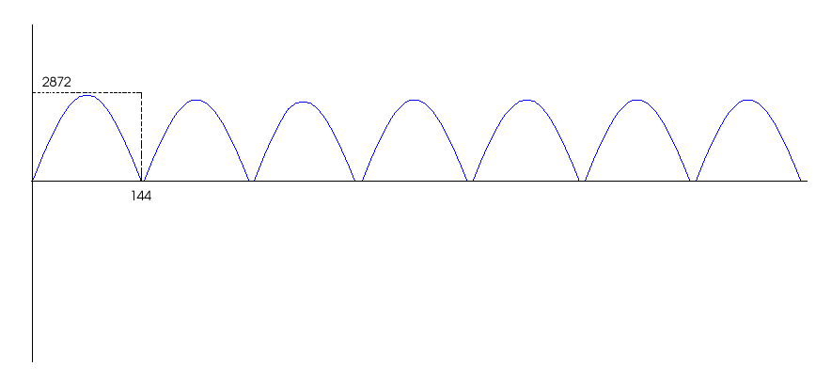
Es reiniciada en cada nota
Afecta a: Frecuencia

Envolvente 8: Igual que la envolvente 1
Envolvente 9: Igual que la envolvente 1
Envolvente 10:

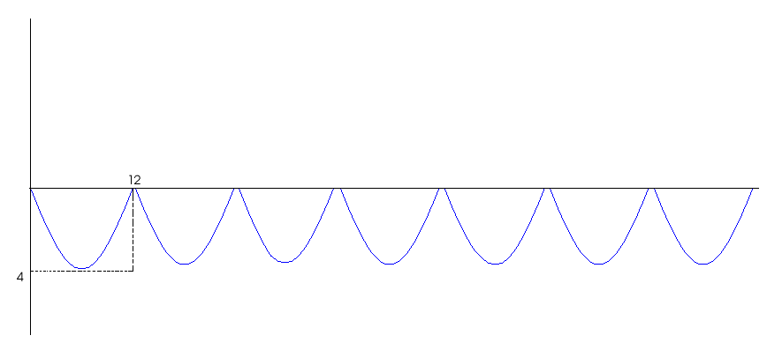
No reinicia en cada nota
Afecta a: Frecuencia

Envolvente 11:

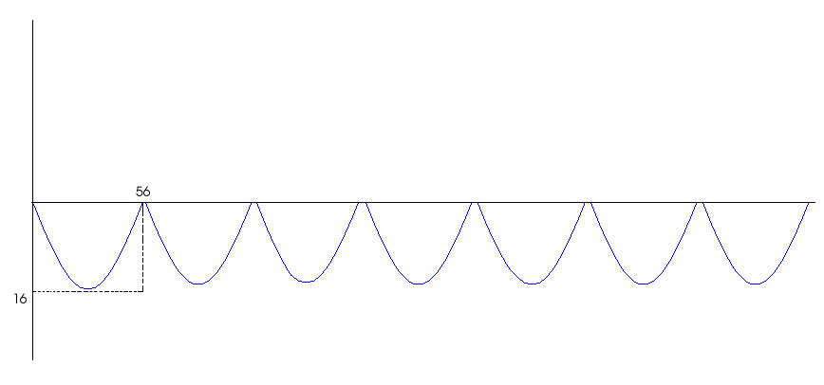

No reinicia en cada nota
Afecta a: Frecuencia

Envolvente 12

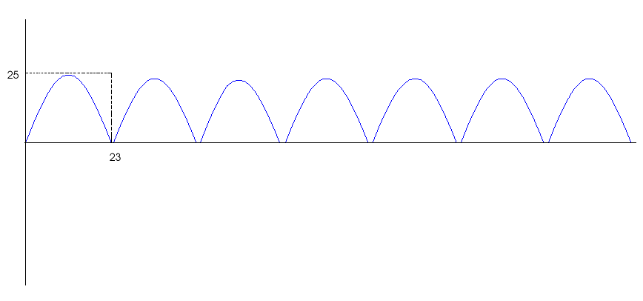

Es reiniciada en cada nota
Afecta a: Frecuencia

Envolvente 13:

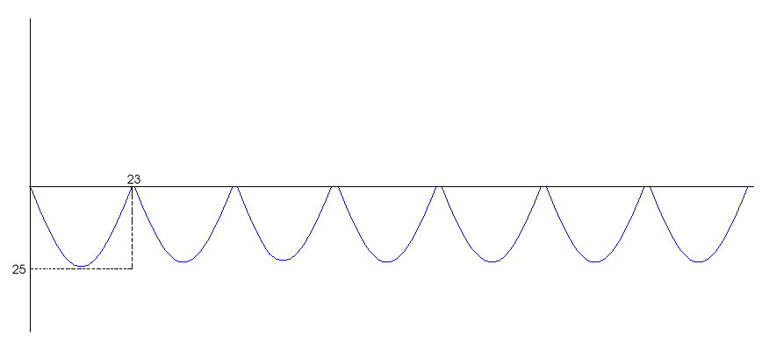

Es reiniciada en cada nota
Afecta a: Frecuencia

Envolvente 14

Es reiniciada en cada nota
Afecta a: Frecuencia

Envolvente 16:

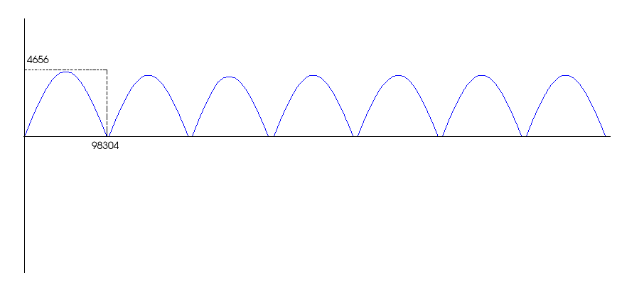

No reinicia en cada nota
Afecta a: Frecuencia

Envolvente 17:
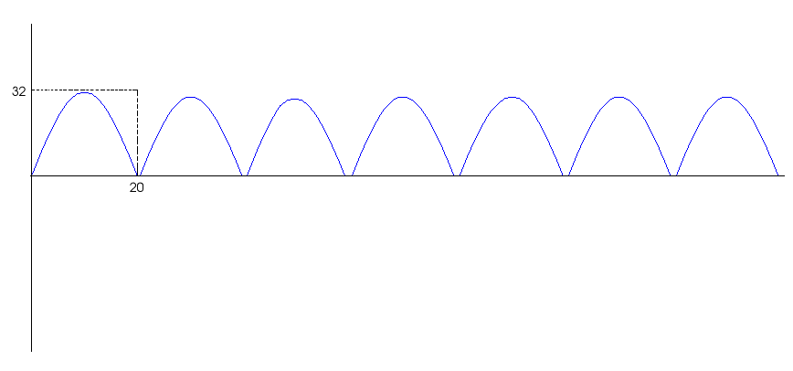

No reinicia en cada nota
Afecta a: Frecuencia

Envolvente 18:

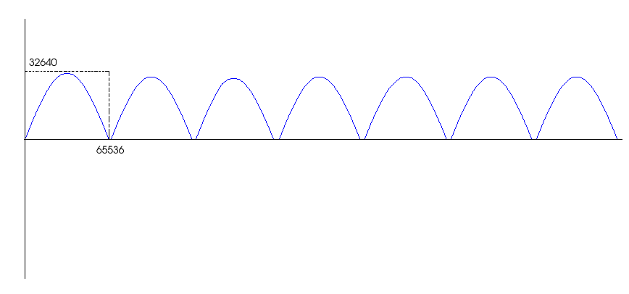

No reinicia en cada nota
Afecta a: Frecuencia

Envolvente 19:

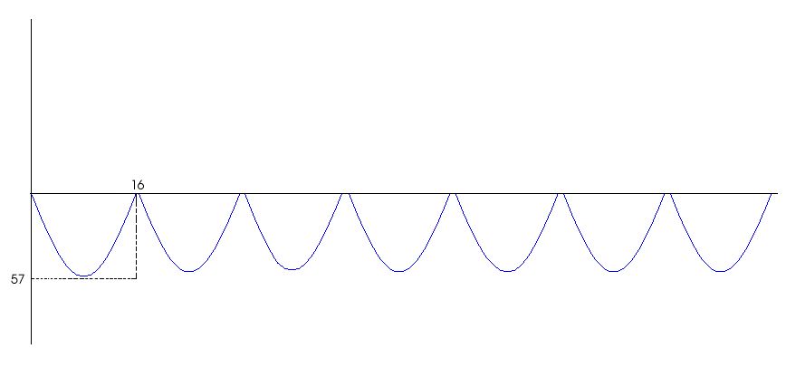

Es reiniciada en cada nota
Afecta a: Frecuencia

Envolvente 20:

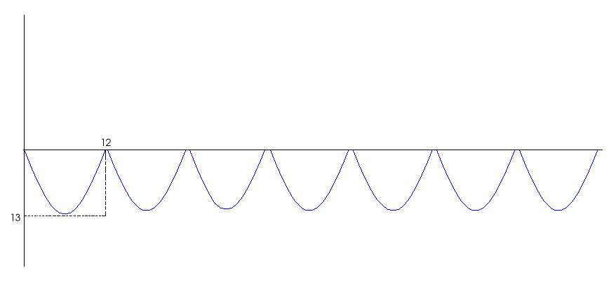

No reinicia en cada nota
Afecta a: Frecuencia

Envolvente 21:

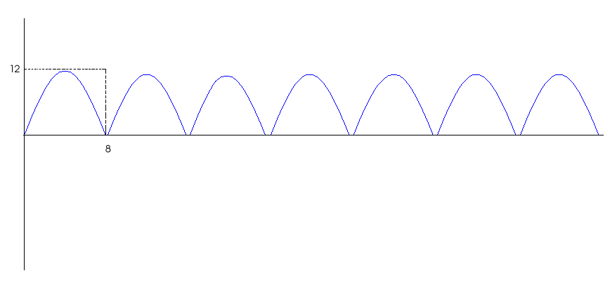

No reinicia en cada nota
Afecta a: Frecuencia

- regfm

Esta instrucción se usa para escribir en un registro del OPLL. El formato empleado es el siguiente:

regfm expr1,expr2

Donde la primera expresión indica el registro y la segunda el valor que se quiere escribir.

- par

Mediante este comando se modifican algunos parámetros internos del driver. Admite los siguientes subcomandos:

chnoff – Apaga el canal.
chnon – Enciende el canal.
suson – Activa la envolvente hardware en los canales FM. (FM)
susoff – Desactiva la envolvente hardware en los canales FM. (FM)
sdhh – Coloca el canal en modo sd_hh (ver abajo). (FM)
tomtcy – Coloca el canal en modo tom_tcy (ver abajo). (FM)
noise – Activa el ruido en el canal. (PSG)
noiseoff – Desactiva el ruido en el canal. (PSG)
deco – Mediante este parámetro se puede modificar el numero de unidades de tiempo asignadas a cada interrupción. En principio a cada interrupción se le asignan 75 unidades de tiempo y cada paso de decodificación consume 75 unidades de tiempo. Por eso en un principio se puede decir que en cada interrupción equivale a la mínima unidad de temporización del driver. Con esta instrucción se pueden añadir unidades de tiempo a las interrupciones de tal manera que lo anterior no se cumple. Si por ejemplo añadimos 25 unidades de tiempo a cada interrupción tendremos que en 3 interrupciones se generaran 300 unidades de tiempo, que dividido entre 75 da 4, por lo que en 3 interrupciones se producirán 4 unidades de temporización en lugar de 3. Mediante este parámetro se puede modificar la temporización, permitiendo que la variable Hz tome valores diferentes de 50 o 60 (aunque claro, tan solo sera una aproximación). Formato usado:

par deco expr

tamp – Tiempo antes de que empiece a aplicar la modulación colocada por la instrucción frec (durante el tiempo indicado sonara el sonido como si no hubiera modulación en el canal). Formato usado:

par tamp expr

ritmon – Activa el modo rítmico del FM. (FM)
melon – Activa el modo melódico del FM (FM)

Modo rítmico del FM

El FM tiene un modo rítmico en el cual se añaden 5 voces de instrumentos de percusión en lugar de los dos últimos instrumentos. El driver para manejar este modo solo permite usar 3 instrumentos de percusión de los 5 que se podrían usar. Para ello el instrumento BD (bass drum) se maneja como un instrumento más en el canal 6 y los canales 7 y 8 se pueden colocar en uno de los siguientes modos:

 | SD-HH | TOM-TCY
Canal 7 | SD | TOM
Canal 8 | HH | TCY

SD – Snare drumm.
TOM – Tom-ton.
TCY – Top Cymbal.
HH – High hat.

Este planteamiento facilita la gestión interna del driver pero hace que no se puedan usar los 5 instrumentos de percusión a la vez (ni tampoco las parejas SD-HH y TOM-TCY).

- endc

Mediante esta instrucción de deja bloqueado el canal, de tal manera que no continua decodificando el resto de comandos del canal. Una vez que el compilador se encuentre con este comando considerara que el canal ha concluido. Es necesario colocar el comando endc para terminar el canal.

